МИНИСТЕРСТВО НАУКИ И ВЫСШЕГО ОБРАЗОВАНИЯ РОССИЙСКОЙ ФЕДЕРАЦИИ

ФЕДЕРАЛЬНОЕ ГОСУДАРСТВЕННОЕ АВТОНОМНОЕ
ОБРАЗОВАТЕЛЬНОЕ УЧРЕЖДЕНИЕ ВЫСШЕГО ОБРАЗОВАНИЯ
«Санкт-Петербургский национальный исследовательский университет информационных технологий, механики и оптики»
ФАКУЛЬТЕТ ПРОГРАММНОЙ ИНЖЕНЕРИИ И КОМПЬЮТЕРНОЙ ТЕХНИКИ

ЛАБОРАТОРНАЯ РАБОТА №3
по дисциплине
«Основы профессиональной деятельности»

Вариант № 3104

Выполнил:
Студент группы P3131
Дворкин Борис
Александрович

Преподаватель:
Клименков Сергей
Викторович

Санкт-Петербург, 2023 г.

Содержание

Текст задания 3
Описание программы 4
Таблица трассировки 5
Вывод 6

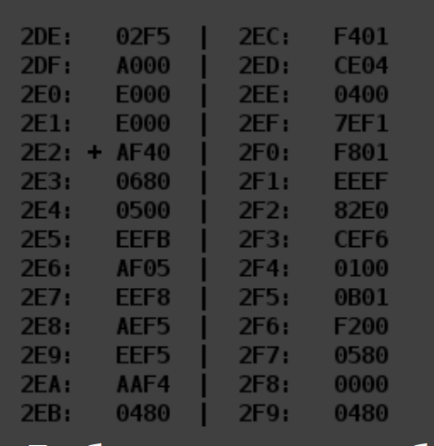
Текст задания
Восстановить текст заданного варианта программы, определить предназначение и описание программы, определить область представления и ОДЗ исходных данных и результата, выполнить трассировку программы.

Адрес | Код команды | Мнемоника | Комментарии
2DE | 02F5 | -- arr_first_elem | Адрес первого элемента
2DF | A000 | -- arr_last_elem | Адрес текущего элемента (начиная с последнего)
2E0 | E000 | -- arr_length | Количество элементов массива
2E1 | E000 | -- result | Результат
2E2 | AF40 | LD #0x40 | Прямая загрузка 040 -> AC
2E3 | 0680 | SWAB | Обмен ст. и мл. байтов в AC
2E4 | 0500 | ASL | Арифметический сдвиг AC влево
2E5 | EEFB | ST IP-5 | Прямое относительное сохранение AC -> M (2E1)
2E6 | AF05 | LD #0x05 | Прямая загрузка 005 -> AC
2E7 | EEF8 | ST IP-8 | Прямое относительное сохранение AC -> M (2E0)
2E8 | AEF5 | LD IP-B | Прямая относительная загрузка 02F5 -> AC
2E9 | EEF5 | ST IP-B | Прямое относительное сохранение AC -> M (2DE)
2EA | AAF4 | LD (IP-C)+ | Косвенная относительная автоинкрементная загрузка: Зн(2DE) += 1; Зн(2DE) -> AC
2EB | 0480 | ROR | Циклический сдвиг AC вправо
2EC | F401 | BCS IP+1 | Если C==1, то IP+1+1 -> IP
2ED | CE04 | BR IP+4 | IP+4+1 -> IP
2EE | 0400 | ROL | Циклический сдвиг AC влево
2EF | 7EF1 | CMP IP-F | Прямое относительное сравнение AC-M(2E1)
2F0 | F801 | BLT IP+1 | Если N⊕V==1, то IP+1+1 -> IP
2F1 | EEEF | ST IP-11 | Прямое относительное сохранение AC -> M (2E0)
2F2 | 82E0 | LOOP 0x2E0 | M(2E0) - 1 -> M(2E0); Если (2E0) <= 0, то IP + 1 -> IP
2F3 | CEF6 | BR IP-A | Переход IP-A+1 -> IP
2F4 | 0100 | HLT | Останов
2F5 | 0B01 | ... | “Элементы массива”
2F6 | F200 | ... | “Элементы массива”
2F7 | 0580 | ... | “Элементы массива”
2F8 | 0000 | ... | “Элементы массива”
2F9 | 0480 | ... | “Элементы массива”

Описание программы

Программа находит максимальный нечётный элемент массива и сохраняет информацию о нём в биты ячейки результата. Формула результата:

MEM(2E1) = $\sum_{i=0}^{МЕМ\left(2E0\right)}{\left\{\begin{aligned}2^{i} если MEM\left(2F5+i\right)⋮2 \\ 0 если MEM\left(2F5+i\right)⋮2\end{aligned}\right.}$

Область представления

- arr_first_elem, arr_last_elem, arr_length, result – 16-ти разрядные целые числа в прямом коде.
- arr[i] – 16-ти разрядные целые числа в дополнительном коде

Область допустимых значений

- arr_length ϵ [1; 2⁷-1]
- result ϵ [0; 2¹⁶ – 1]
- Элементы массива arr[i] ϵ [-32768; 32767] (т. е. [-2¹⁵; 2¹⁵-1])

Расположение данных в памяти

- 2DE, 2DF, 2E0, 2F5, 2F6, 2F7, 2F8, 2F9 – исходные данные;
- 2DE – промежуточный результат;
- 2E1 – итоговый результат;
- 2E2 – 2F4 – команды.

Адреса первой и последней выполняемой команды

- Адрес первой команды: 2E2
- Адрес последней команды: 2F4

Таблица трассировки: gimme numbers pls 0-0

Вывод

Во время выполнения лабораторной работы я научился работать в БЭВМ с массивами, ветвлением и циклами. Я изучил различные виды адрессаций и цикл выполнения таких команд, как LOOP и JUMP.

